

Universidad Tecnológica de la Región Norte de Guerrero

**Unidad Académica en la Región de la Montaña**

Materia:

Desarrollo Móvil Integral

Maestro:

Abel Jerónimo Vargas

Actividad:

Act4. ListView con Adapter Personalizado

**Alumno:**

Yonathan Uriel Pastrana Tepectzin.

**10-. Cuatrimestre del grupo “A”**

Chilapa de Álvarez Guerrero, octubre del 2022.

**Capturas de pantalla**

**Vista General**

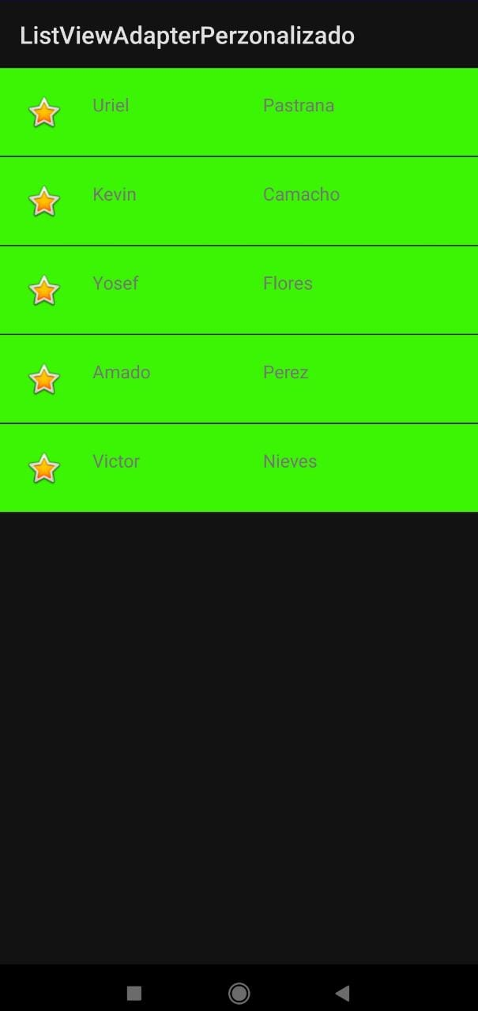

**Mostrando el primer ítem del ListView con un Toast**

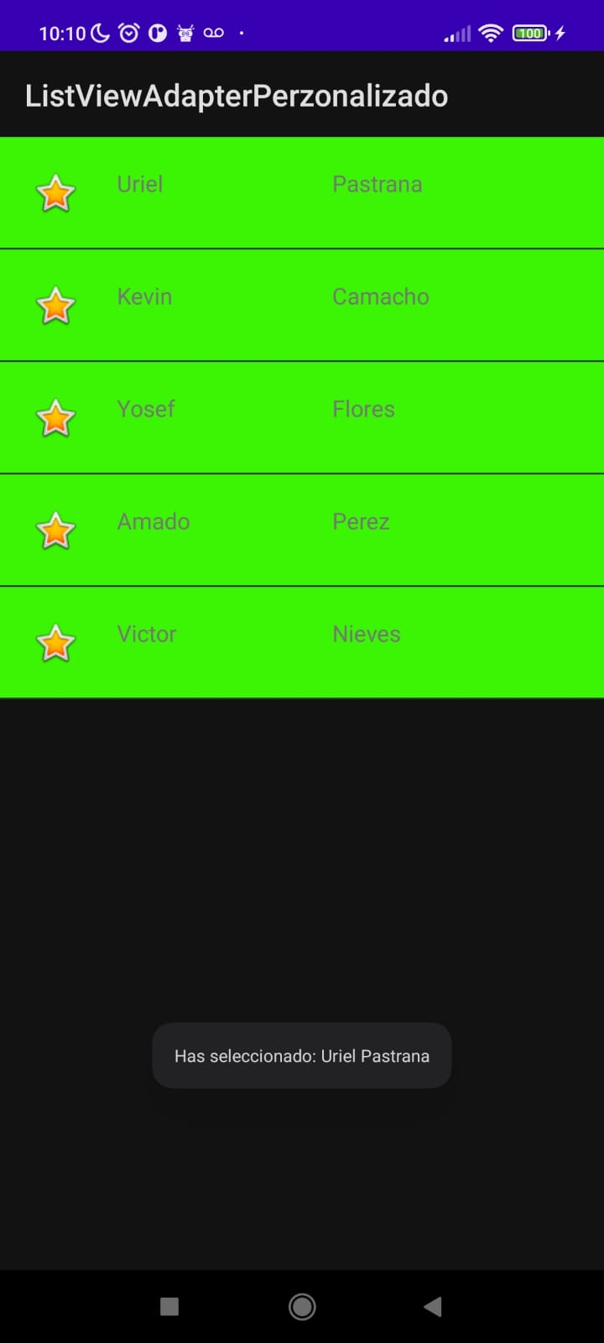

**Mostrando el cuarto ítem del ListView con un Toast**

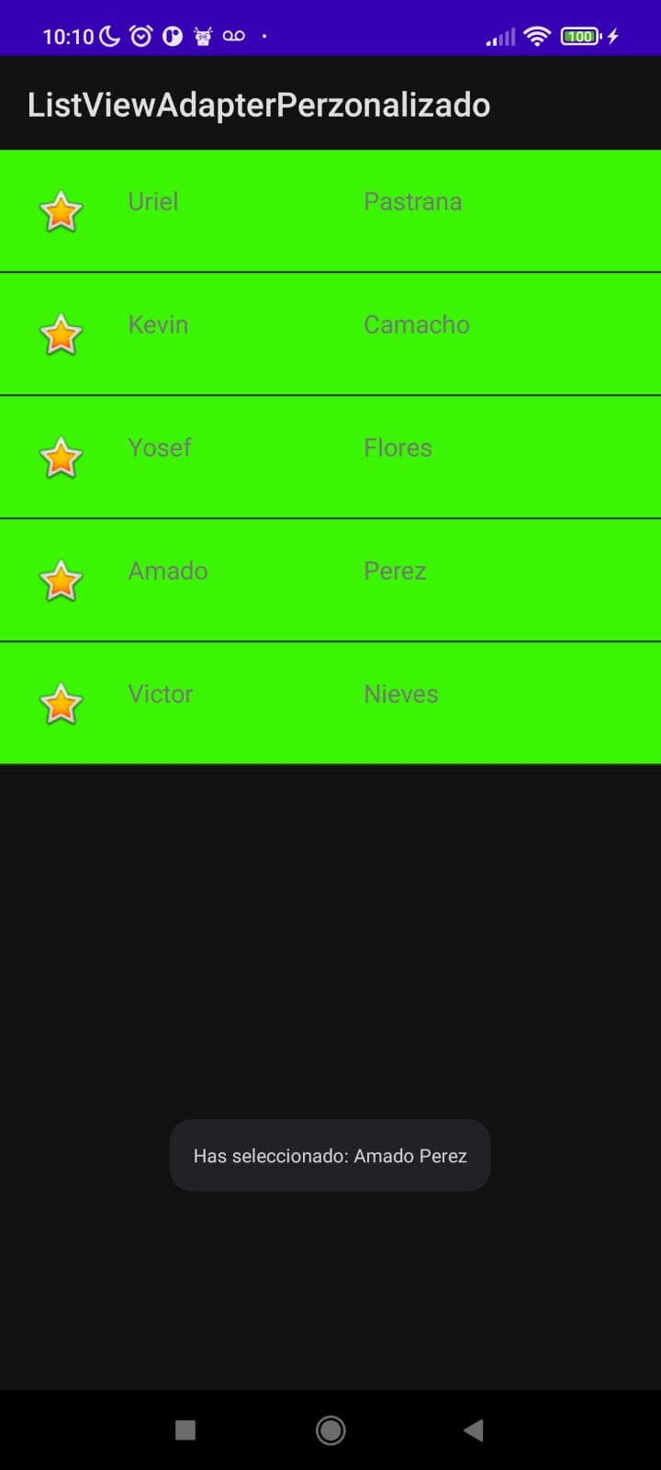

**Inserción de datos en la clase alumnos**

